Homilie – Derde zondag van de Advent – jaar A 14.12.2025
Jesaja 35, 1-6a.10 / Psalm 146 / Jakobus 5, 7-10 / Matteüs 11, 2-14

Johannes de Doper is gevangen genomen. Hij zit eigenlijk twee keer gevangen. Hij is de gevangene van Herodes Antipas, maar hij zit ook gevangen in zijn eigen twijfels. Zijn optreden om de mensen op de komst van de komende Messias voor te bereiden is daarmee afgelopen. Wat zal er allemaal door zijn hoofd zijn gegaan? Is het allemaal voor niets geweest? Heeft het zin gehad? Is er toekomst voor hem, voor zijn leerlingen, voor Israël? Herkenbare twijfel. Je zult maar lang aan een project gewerkt hebben en dan valt alles stil, misschien valt wel alles in duigen. Waar heb ik het voor gedaan? Met die gedachten zit Johannes in de gevangenis.

Vorige week hoorden we nog het vlammende optreden van Johannes. Je kon het gerust een boetepreek noemen. Zo hoorden we: ‘De bijl ligt al aan de wortel van de bomen. Iedere boom die geen goede vruchten voortbrengt, wordt omgehakt en in het vuur gegooid. Ik doop jullie met water met het oog op bekering. Maar Hij die na mij komt, is krachtiger dan ik. Ik ben het zelfs niet waard om zijn sandalen voor Hem te dragen. Hij zal jullie dopen met heilige Geest en met vuur. De wan heeft Hij al in zijn hand, en Hij zal zijn dorsvloer reinigen; zijn graan zal Hij verzamelen in zijn schuur, maar het kaf verbranden in onblusbaar vuur’ (Mt. 3, 10vv).

Johannes ziet Jezus als de Messias die op het eind der tijden zal komen om te oordelen tussen goeden en kwaden. Maar in de gevangenis heeft Johannes gehoord over de daden van Jezus, over zijn verkondiging en dan slaat de twijfel toe. Is Jezus nu wel de Messias of is Hij het niet, vraagt Johannes zich af. Hoewel hijzelf zijn komst heeft aangekondigd, is hij er nu niet meer zeker van.

Blijkbaar is dit toch niet helemaal wat hij ervan verwacht had. Geen vuur en oordeel, maar genezingen, demonenuitdrijvingen, zaligsprekingen. Zeker, Jezus spreekt ook strenge woorden, maar blijkbaar toch minder dan Johannes verwacht had. Hij stuurt vanuit de gevangenis leerlingen naar Jezus toe met de vraag of Hij de Komende – dat wil zeggen de Messias – is of niet. Jezus antwoordt niet met een rechtstreeks ja of nee. Hij laat zeggen wat er gebeurt door Hem: ‘blinden zien en lammen lopen, mensen die onrein zijn door een huidziekte worden gereinigd en doven horen, doden worden opgewekt en aan armen wordt het goede nieuwe bekendgemaakt.’ (Mt. 11, 5-6).

Jezus gebruikt voor een deel woorden uit de profeten – we herkennen Jesaja erin. Die profeten beschrijven Gods bevrijdende toekomst. Ooit zal Hij komen en ons verlossen: vreugde, redding, genezing. In die zin is Jezus’ antwoord aan Johannes een ondubbelzinnig ‘Ja’! Met zijn komst is Gods toekomst aangebroken. Wie goed luistert, weet dat in de prediking van Jezus ook de andere kant van deze toekomst aanwezig is: het is ook een tijd van oordeel. Hoe sta je ervoor, mens? Wat heb je gedaan voor de minsten? Jesaja spreekt zelfs over wraak en vergelding! Misschien schrikken we daarvan. Toch weer die god van wraak en geweld… Maar de profeet zet het begrip wraak op zijn kop. Gods wraak betekent dat er een einde komt aan geweld en onrecht. Als God vergeldt dan worden de zaken recht getrokken. Dan gaan de ogen van de blinden open en worden de oren van de doven geopend. Waar woestijn was, zullen bronnen gaan stromen, dor land wordt vruchtbaar. Het zijn beelden van het vertrouwen dat God goede toekomst geeft. Jesaja zet ons aan het denken. Bij God geen geweld maar vrede, geen dood maar leven. Dat is de God van Jezus, de God die Hij preekt en laat zien.

‘Is Hij het of is Hij het niet?’ Johannes wordt door twijfel overvallen. En wij? Is Jezus ook onze Redder, onze Messias? Sluiten onze verwachtingen en verlangens aan bij wat Hij brengt? Zoeken wij genezing van hart en ziel, van alles wat ons belemmert om mens te zijn? Hebben wij het nodig dat onze ogen en oren geopend worden? Durven wij erkennen dat we vaak doof en blind zijn voor Hem, voor elkaar, voor onze naasten? Zitten wij verlamd vast in sommige levenspatronen? Willen we ons door Hem weer in beweging laten zetten? Zijn wij er met Jezus op uit dat de melaatsen – dat wil zeggen de uitgestoten mensen, de eenzamen – weer contact krijgen, weer in ons midden worden opgenomen? Is het ook ons erom te doen dat de armen goed nieuws horen? En verlangen wij ernaar dat er leven komt in al wat doods is, wat dood is in ons.

Jezus zegt niet voor niets: ‘Gelukkig is hij die aan Mij geen aanstoot neemt.’ Hij begrijpt heel goed dat Hij met een goede boodschap aankomt die verwarrend is, die ons tot in ons persoon-zijn raakt. Het gaat niet om een ver-van-mijn-bed show, maar om mijn eigen leven en dat van de mensen die ik ontmoet. Zien wij het daar gebeuren dat Hij onze Redder is? Laten wij het daar gebeuren? Mag Hij komen bij ons? Binnenkort met Kerstmis vieren we Gods komst in ons midden. God komt anders dan wij Hem verwachten. Hij komt als een weerloos kind, kwetsbaar, hulpeloos, klein, als mens onder mensen. Maar daarom niet minder krachtig, niet minder nabij, niet minder God. Anders misschien dan verwacht, maar zeker niet minder. Kunnen wij Hem zo verwachten?

Verwachten betekent plaats maken. Hem de ruimte geven in je leven! Hem tijd geven in je leven. Hem door en in jou aan het licht laten komen. En zo ervaren dat Hij werkelijk de Komende is die wij verwachten. Durven wij dat aan? Laten wij ons raken door het thema van Welzijnszorg dit jaar: Wie arm is moet keuzes maken’. Heel wat problemen ontstaan wanneer mensen ziek worden of door armoede niet gezond kunnen leven. Die ongelijkheid in onze maatschappij moet aangekaart en aangepakt worden. Mensen met een laag inkomen, en lagere opleiding of een migratieachtergrond hebben bijvoorbeeld een slechtere gezondheid dan mensen in gunstigere sociaaleconomische omstandigheden.

Welzijnszorg roept ons op om mee armoede aan te pakken. Daarom worden we vandaag in de collecte uitgenodigd om mensen een betere toekomst te geven. Ook de beker soep die we na deze viering kunnen nuttigen in de parochiezaal ten voordele van Welzijnszorg is een concrete daad van solidariteit. En op de weg van de naastenliefde en solidariteit komen blijdschap en vreugde ons tegemoet. Dan is de titel van deze derde Adventszondag ‘Gaudete – Verheug u’ geen holle titel, maar toekomst voor velen.

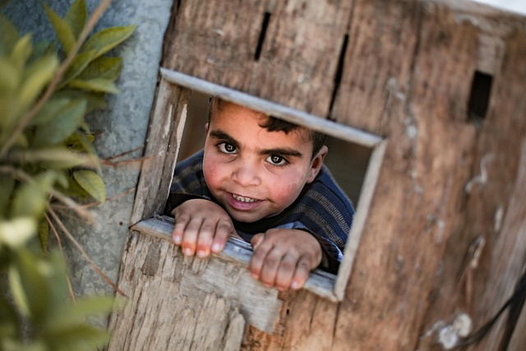

Jan Verheyen – Lier.
3de Adventszondag A – 14.12.2025
(Inspiratie: o.a. Tijdschrift voor verkondiging, 97ste jg. nr. 6, november/december 2025)

